**РОССИЙСКИЙ УНИВЕРСИТЕТ ДРУЖБЫ НАРОДОВ**

**Факультет физико-математических и естественных наук**

**Кафедра прикладной информатики и теории вероятностей**

**ОТЧЕТ**

**по лабораторной работе № 1**

*дисциплина: Операционные системы*

Студент: Петрова Мария Евгеньевна

Группа: НФИбд-02-21

**МОСКВА**

2022 г.

**Установка и конфигурация  
операционной системы на виртуальную машину.**

Цель работы:

Целью данной работы является приобретение практических навыков установки операционной системы на виртуальную машину, настройки минимально необходимых для дальнейшей работы сервисов.

Ход работы:

1. Скачали установочный файл виртуальной машины из интернета.

Перед этим скачали установочный файл CentOS (виден в загрузках).

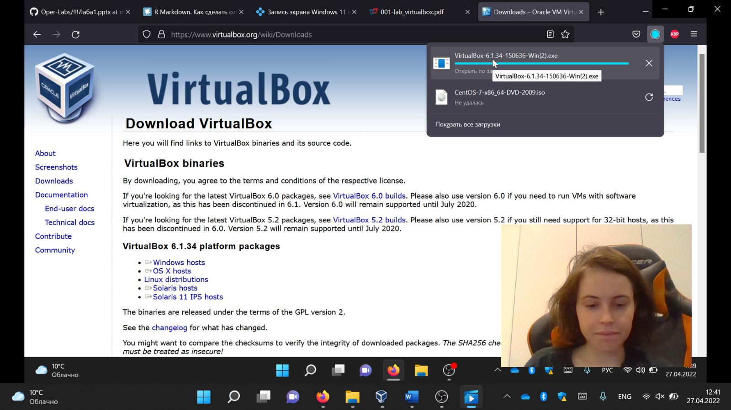

2. Устанавливаем виртуальную машину. Выбираем тип ОС.

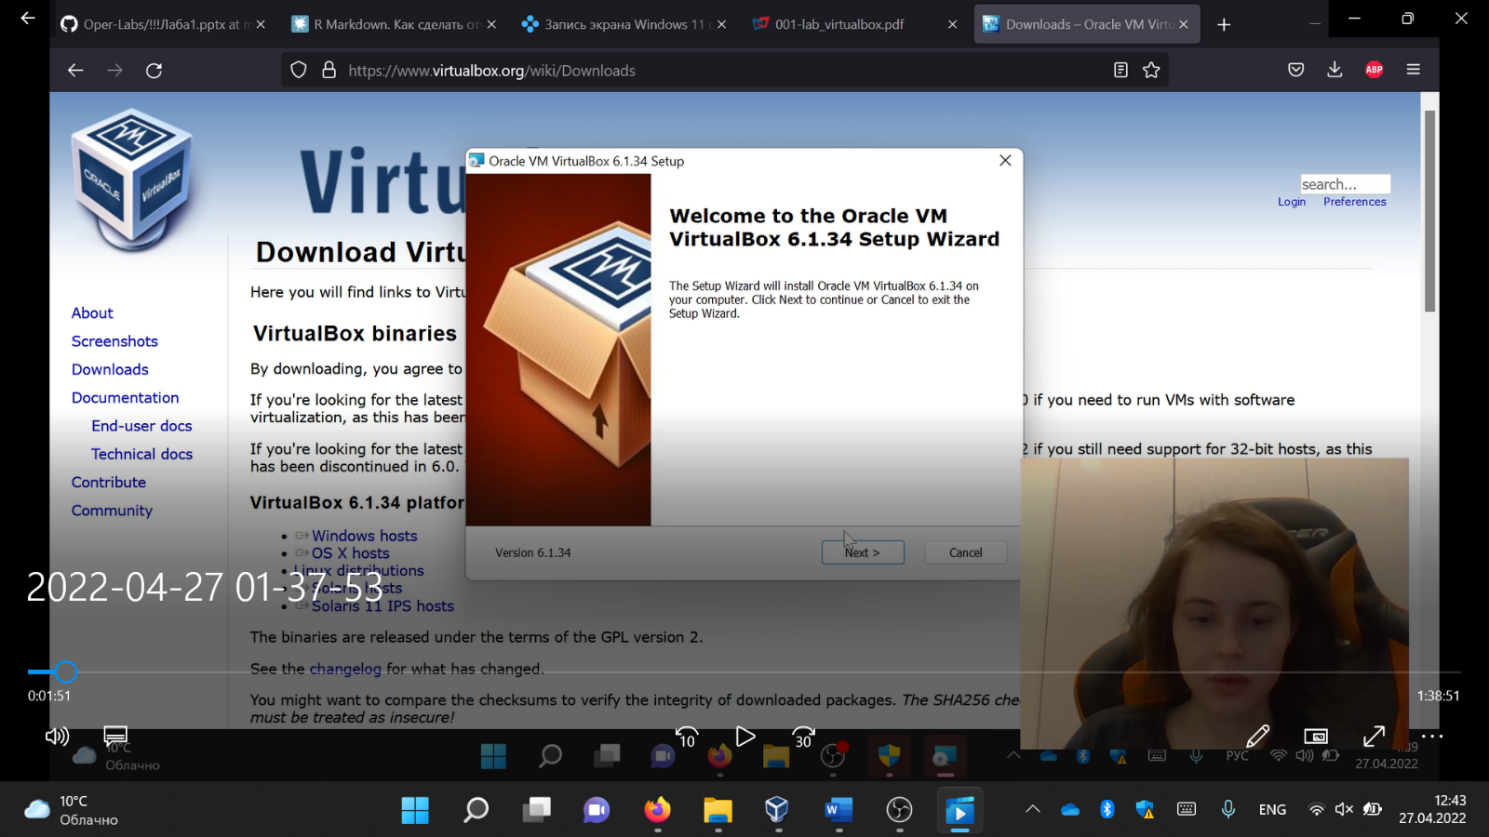

Выбрали версию Red Hat (64-bit):

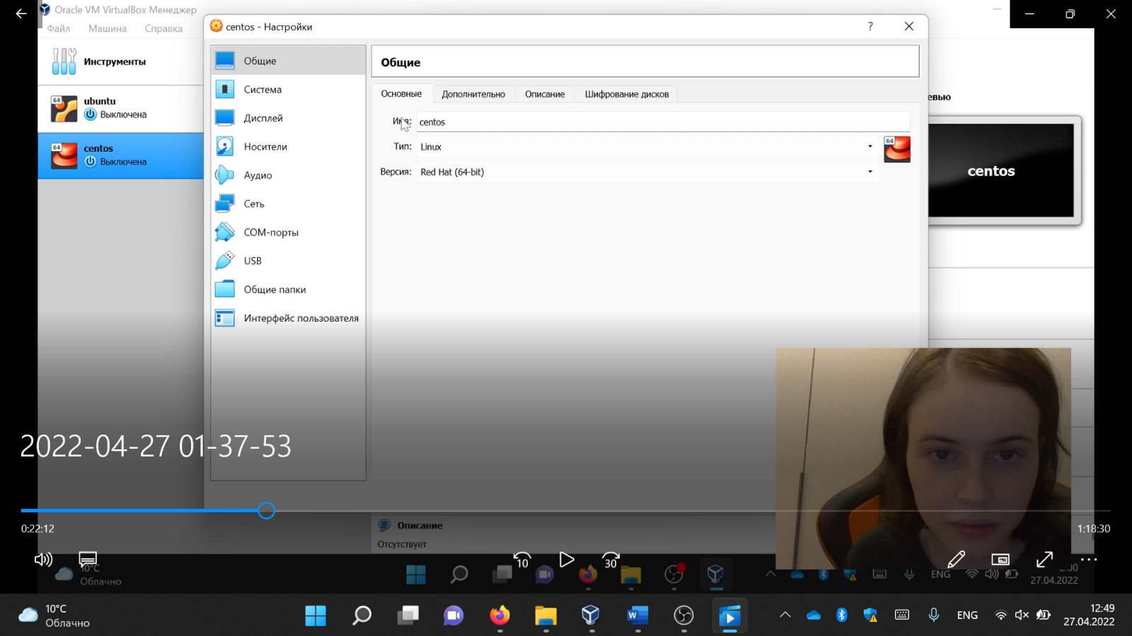

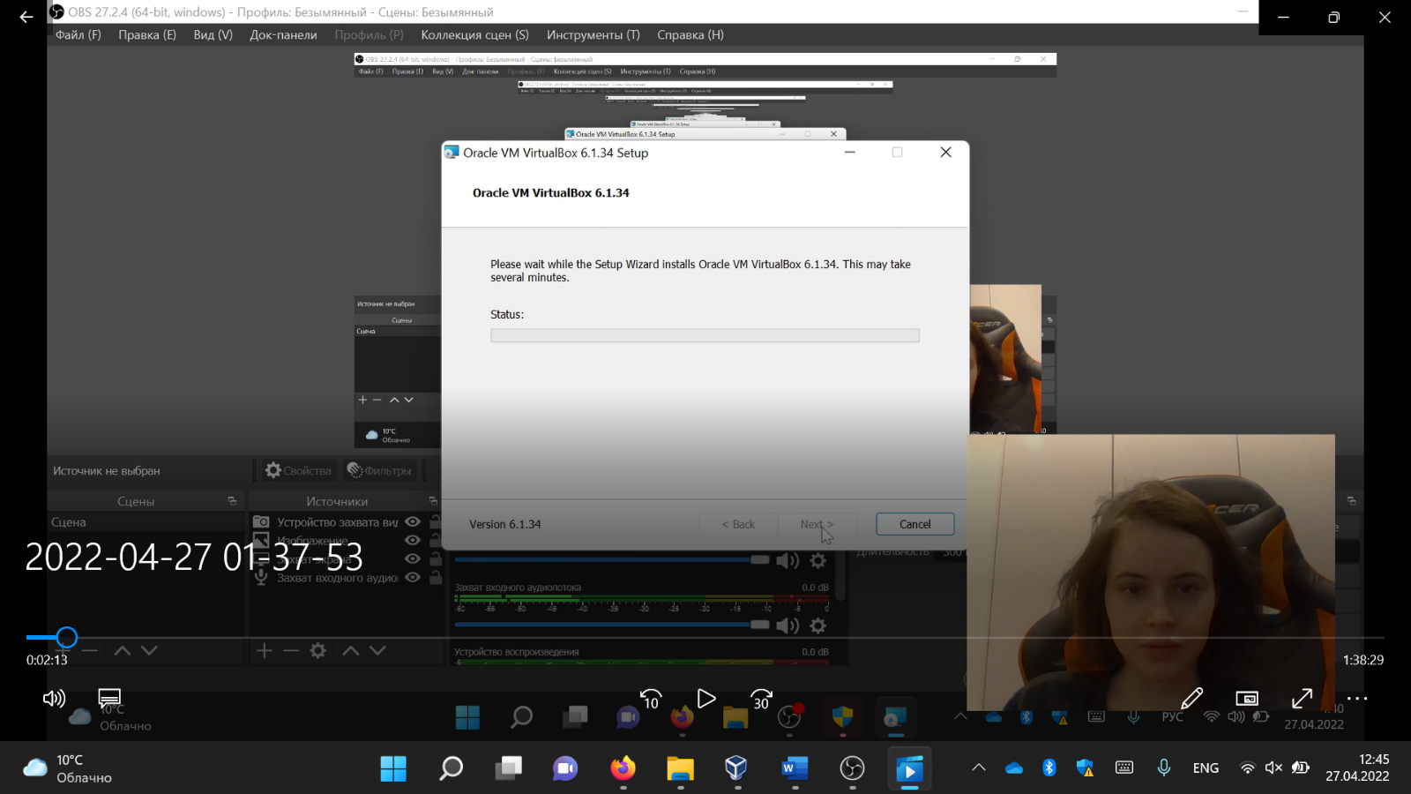Выбираем требуемые параметры:

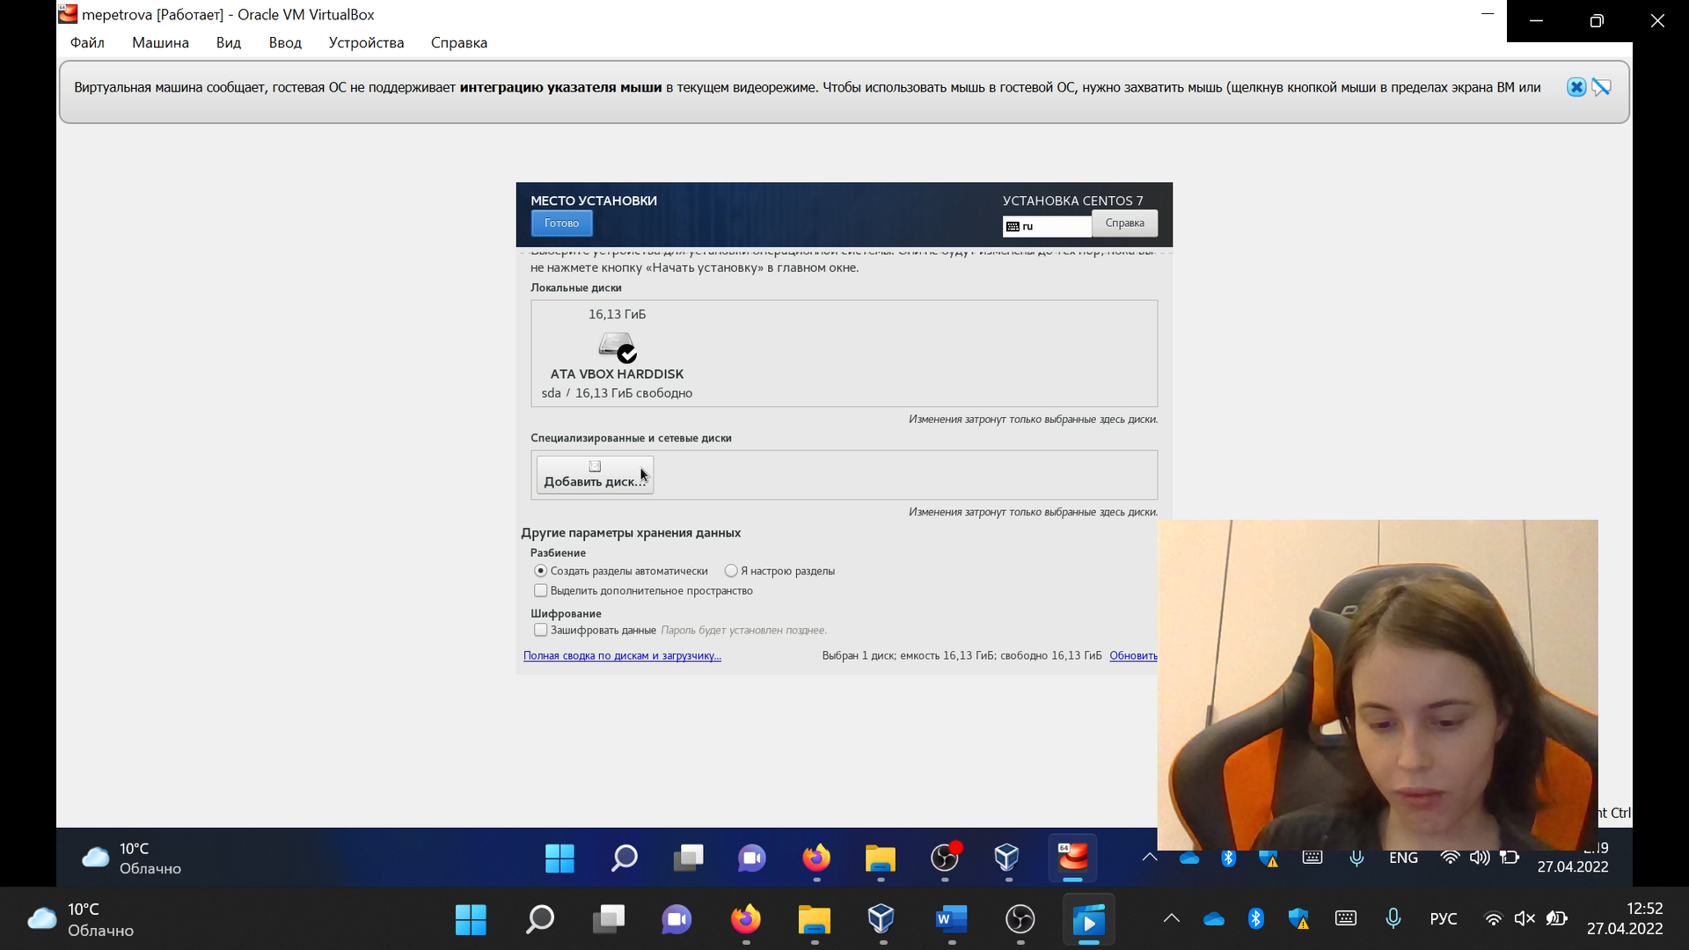

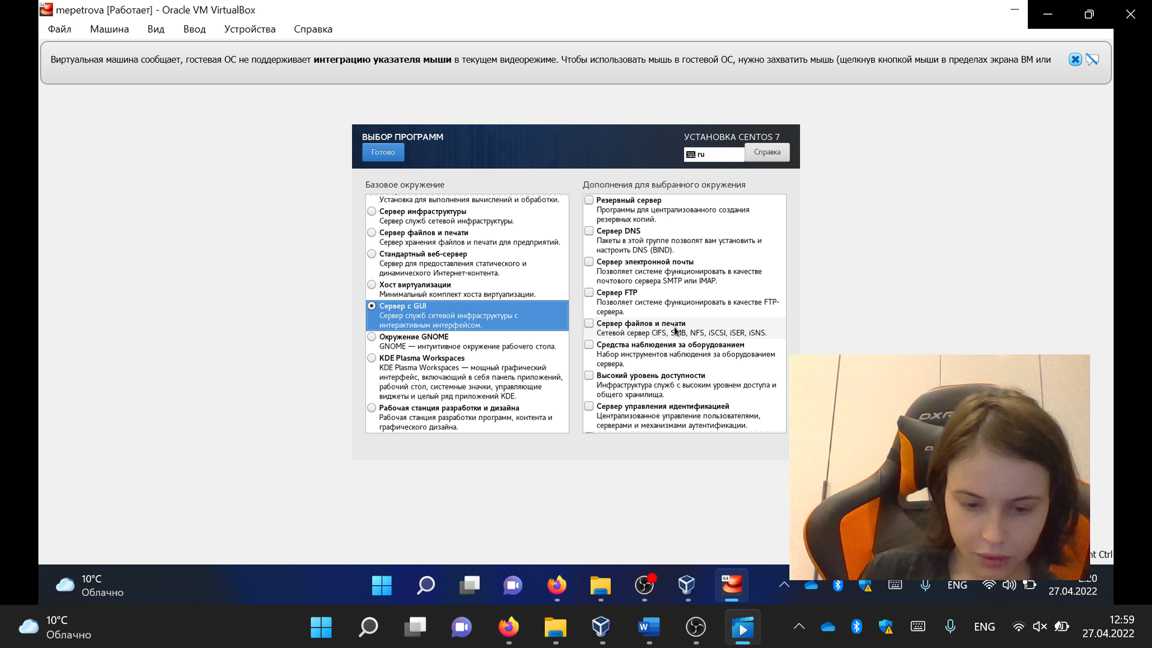

Создаем пользователя:

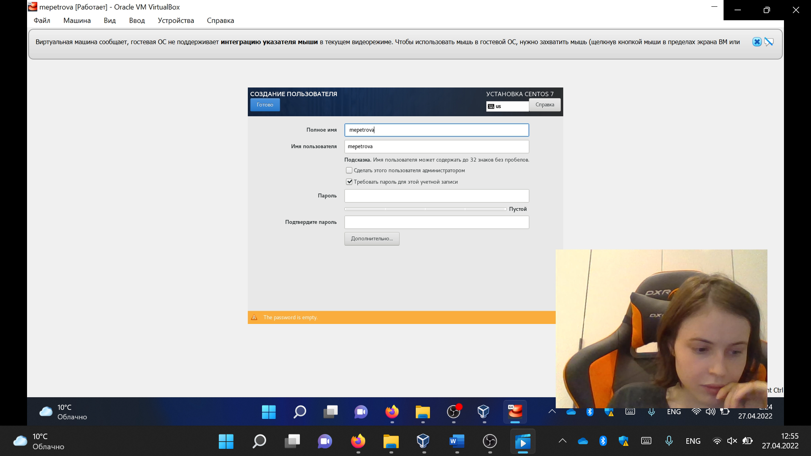

Загружаем дополнения:

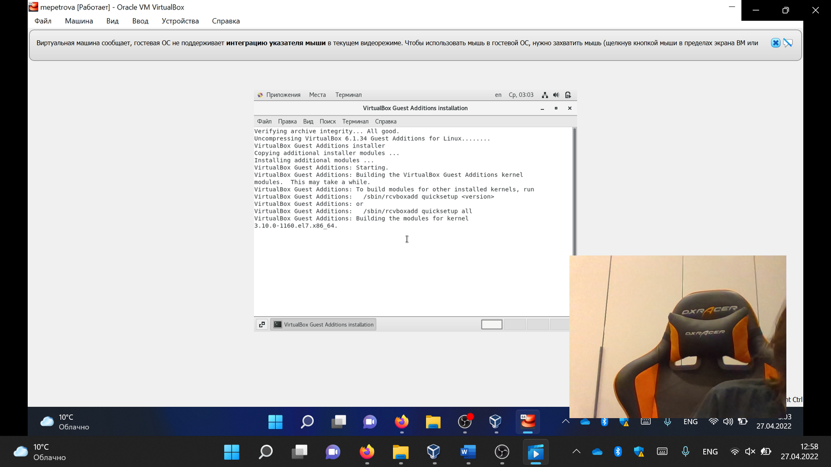

Рабочий стол Linux:

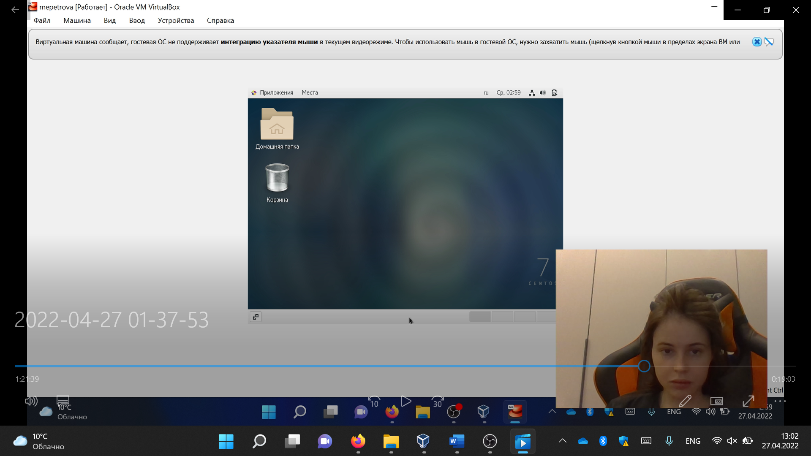

Устанавливаем имя пользователя и название хоста, проверили, что имя хоста установлено верно:

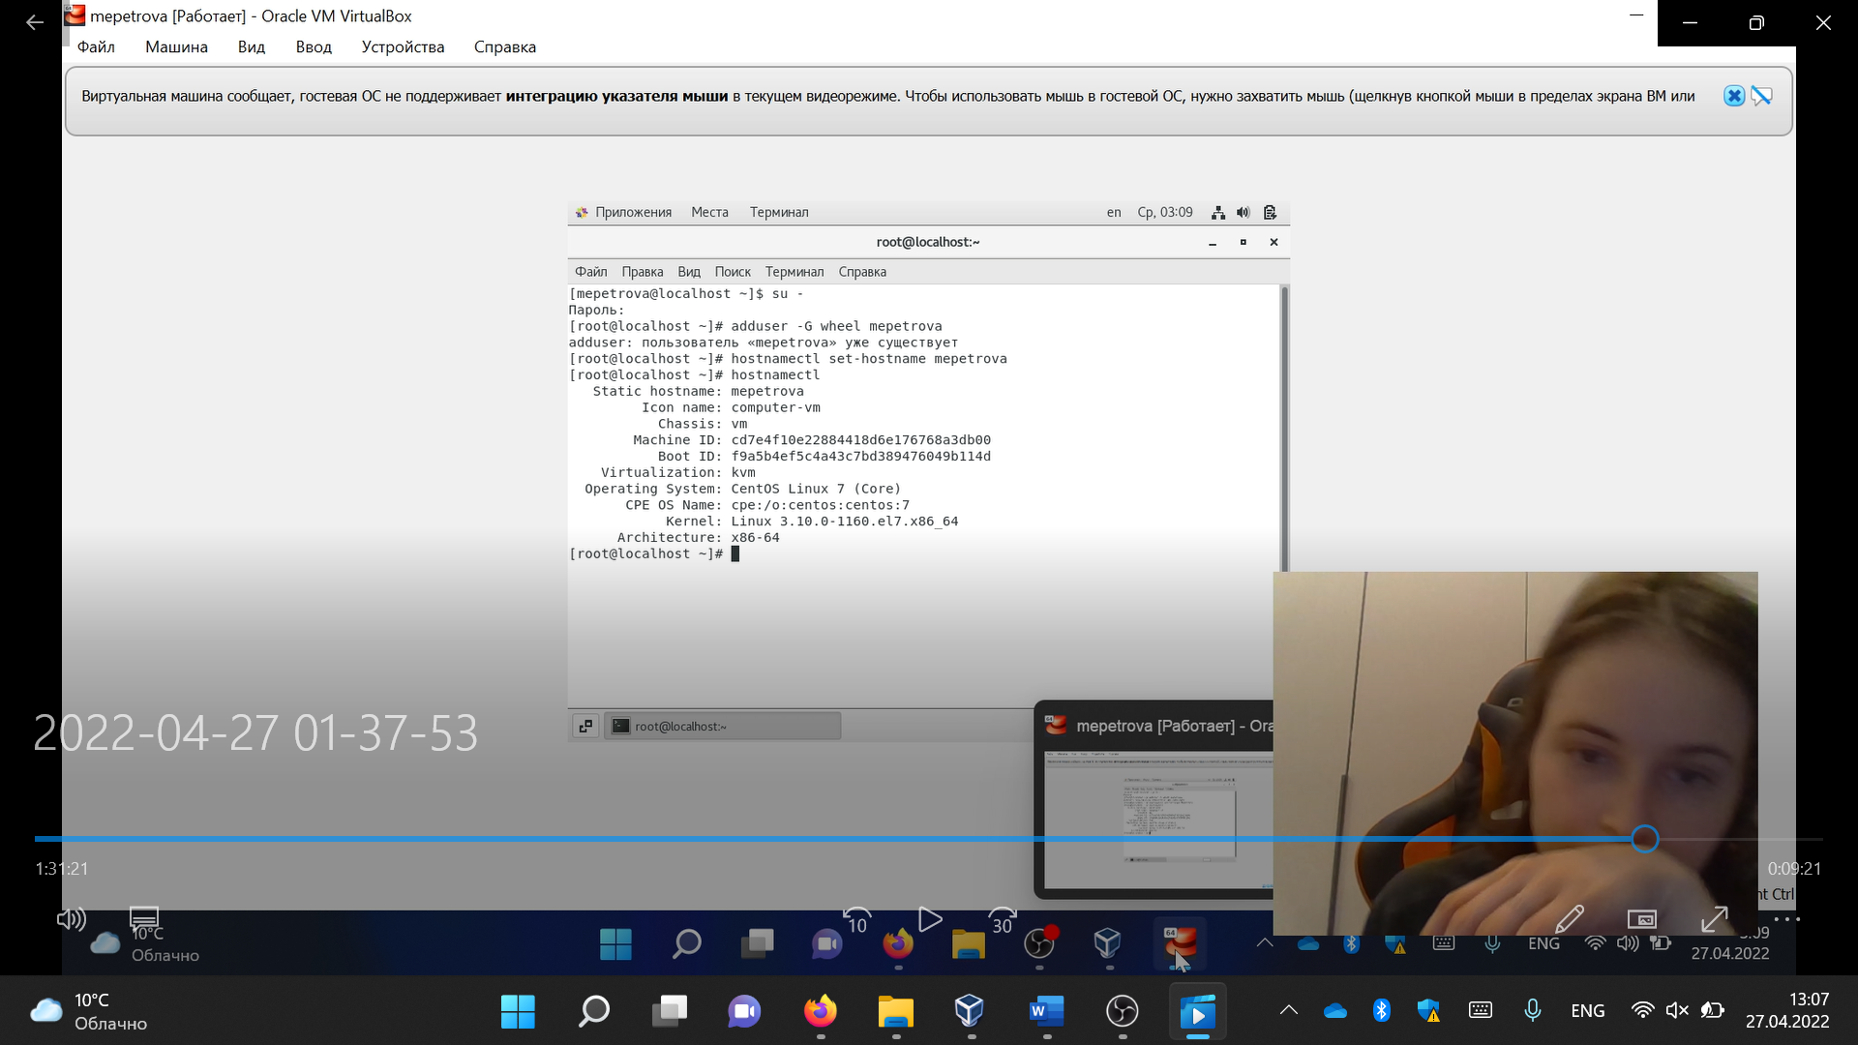

Выполняем домашнее задание из условий в лабораторной работе:

Получаем следующую информацию.  
1. Версия ядра Linux (Linux version).  
2. Частота процессора (Detected Mhz processor).  
3. Модель процессора (CPU0).  
4. Объем доступной оперативной памяти (Memory available).  
5. Тип обнаруженного гипервизора (Hypervisor detected).  
6. Тип файловой системы корневого раздела.  
7. Последовательность монтирования файловых систем.

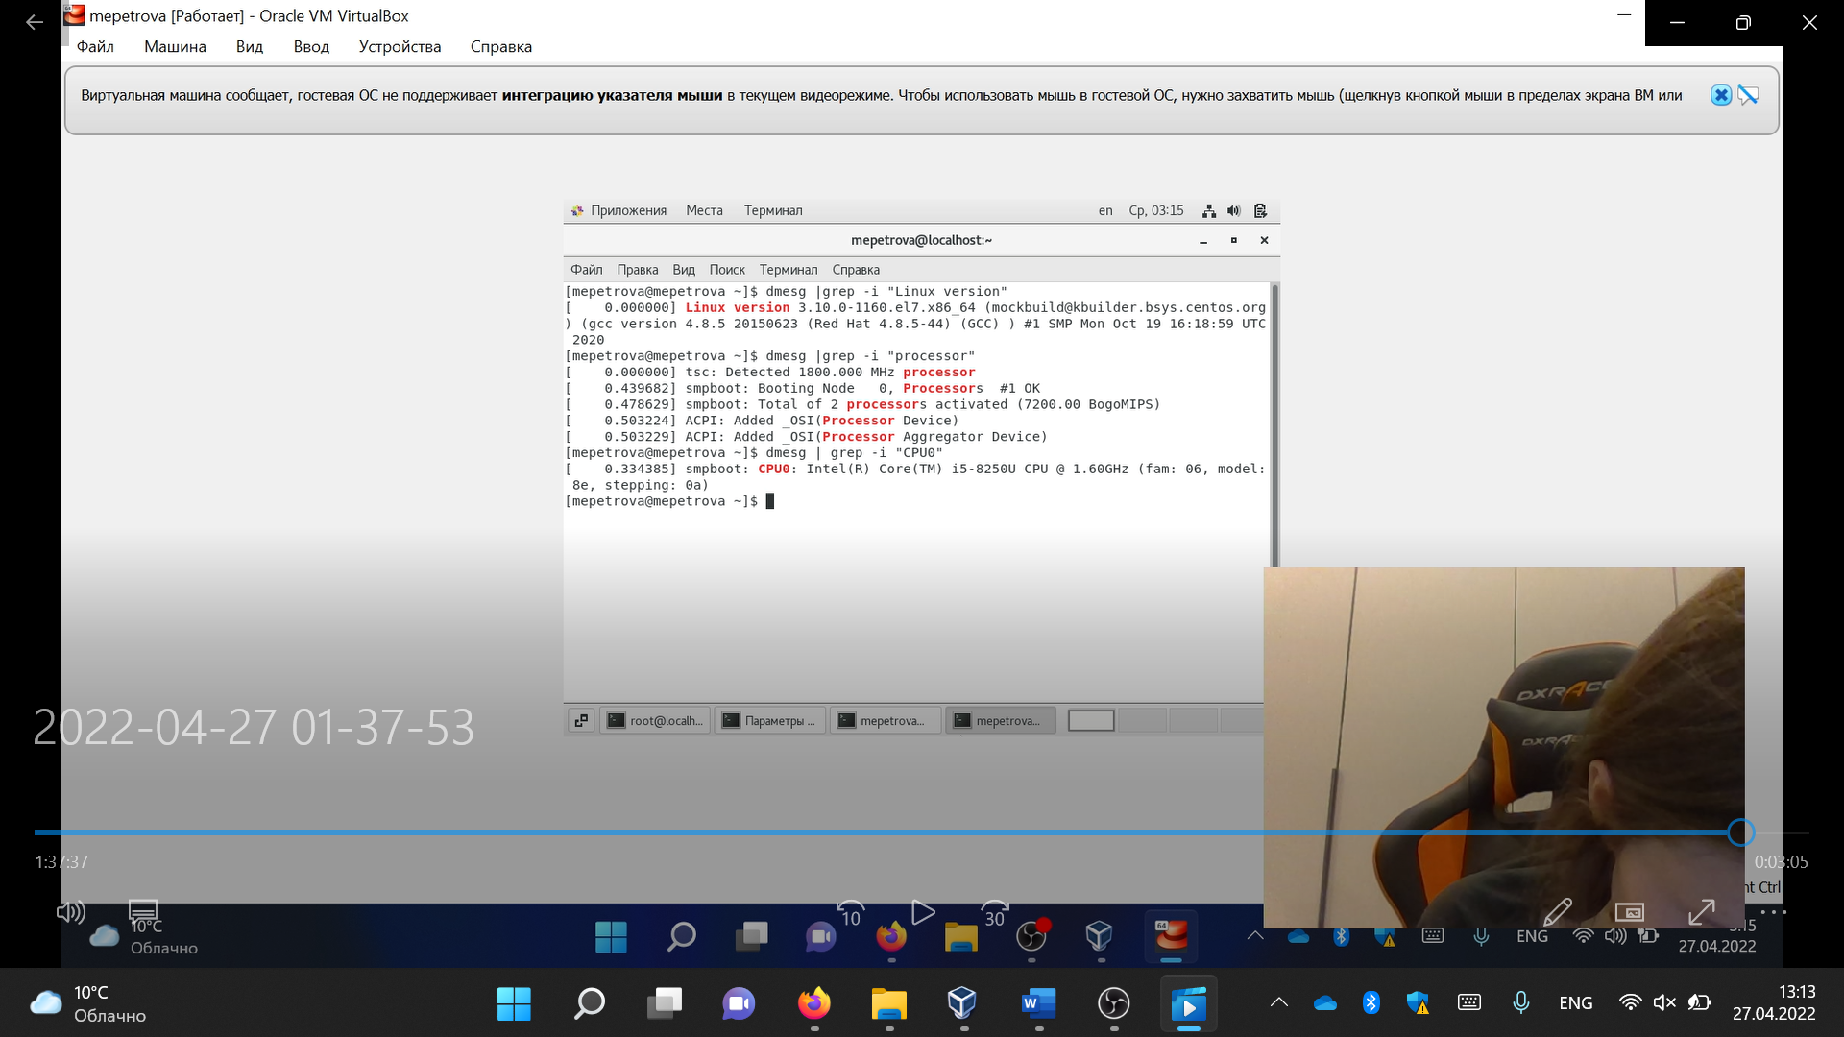

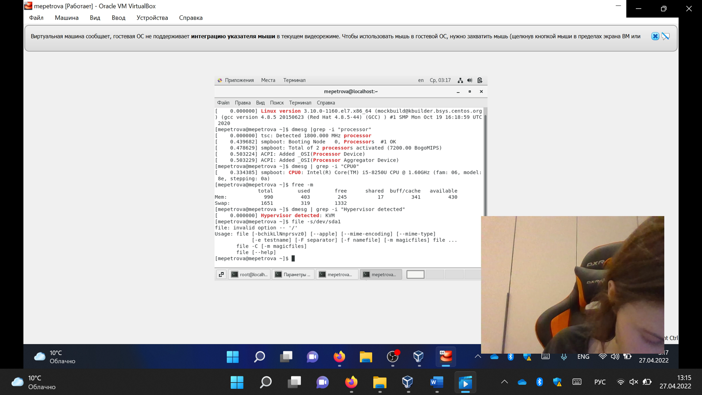

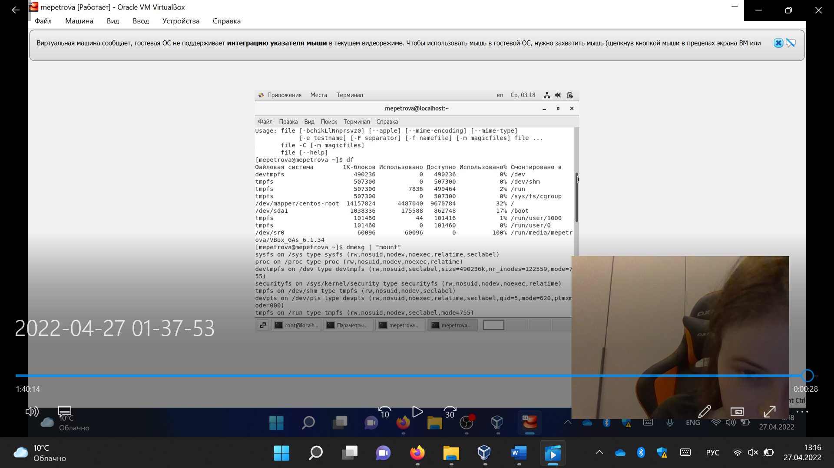

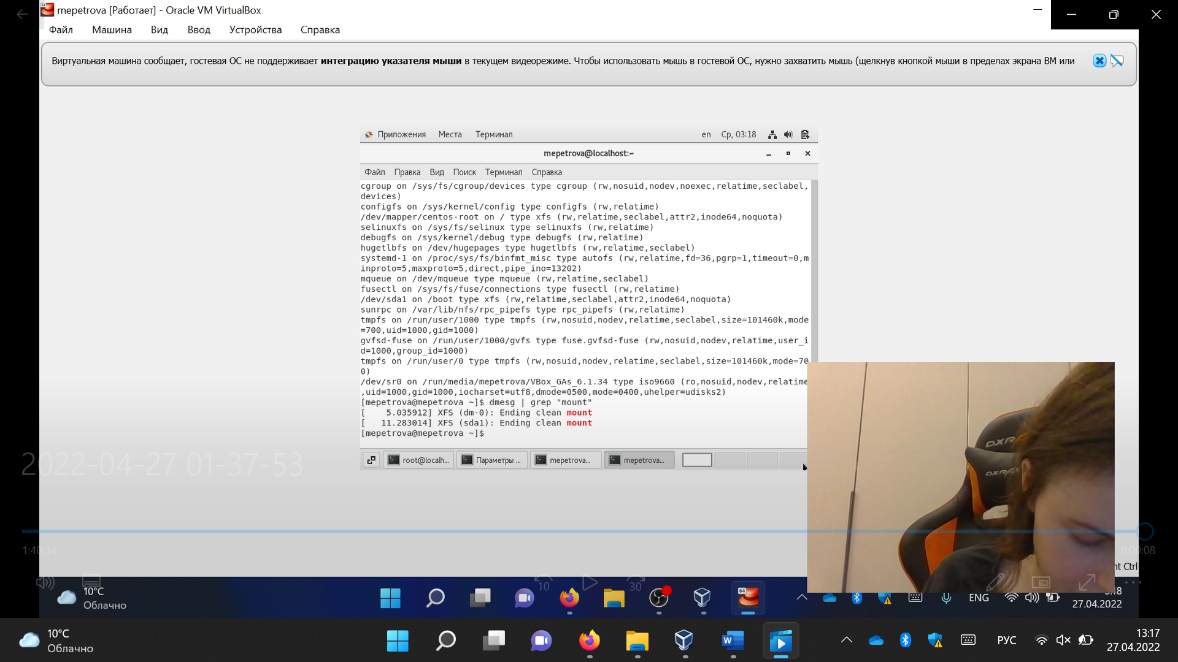

Вывод:

Мы приобрели практические навыки установки операционной системы на виртуальную машину, настройки минимально необходимых для дальнейшей работы сервисов.

Контрольные вопросы

1. Какую информацию содержит учётная запись пользователя?

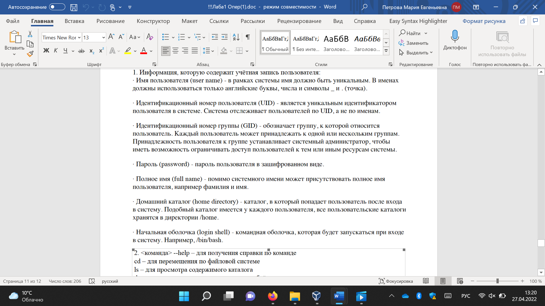  
2. Укажите команды терминала и приведите примеры:  
– для получения справки по команде;  
– для перемещения по файловой системе;  
– для просмотра содержимого каталога;  
– для определения объёма каталога;  
– для создания / удаления каталогов / файлов;  
– для задания определённых прав на файл / каталог;  
– для просмотра истории команд.

